Jóga és ajurvéda: indiai kutatóközpont szerzetese tartott előadást a Széchenyi István Egyetem hallgatóinak
Az egészséges életről, az ajurvéda gyógyászati módszerének ötezer éves hagyományáról és a jóga szemléletmódjáról tartott előadást a győri Széchenyi István Egyetem hallgatóinak az indiai Vishwaguru Deep Ásram Kutatóközpontjának szerzetese, Mahamandaleshwar Swami Gyaneshwar Puri.
A Széchenyi István Egyetemet ezer szál fűzi a jóga és az ajurvéda otthonához, Indiához. Az intézmény amellett, hogy négy féléves nemzetközi gazdaság és gazdálkodás kettős képzést kínál a szubkontinens északkeleti részén fekvő Integral Egyetemmel, indiai hallgatói közösséget is épít, valamint India magyarországi nagykövetségének kezdeményezésére, azzal közösen minden évben otthont ad a jóga nemzetközi napját megünneplő közös gyakorlásnak.
A Kautz Gyula Gazdaságtudományi, valamint az Egészség- és Sporttudományi Kar hallgatóinak egy része október 15-én mélyebben is megismerkedhetett az ország ősi kultúrájának egy szeletével: a Dzsaipur városában található Vishwaguru Deep Ásram Kutatóközpont alelnöke, Mahamandaleshwar Swami Gyaneshwar Puri tartott előadást az Egyetemi Könyvtár és Levéltárban. A neves szerzetes 2001 óta él a központnak otthont adó közösségben, ahol 2016-ban indult tudományos kutatói tevékenység. A Jóga a Mindennapi Életben rendszerét követő spirituális tanító maga is oktat, több diplomával és végzettséggel rendelkezik, és hét nyelven beszél. Legfontosabb küldetésének azonban a jóga és az ajurvéda hagyományainak kutatását tartja, valamint azok átemelését a mai világba.
Köszöntőjében dr. Lukács Eszter, a Széchenyi-egyetem nemzetközi és stratégiai kapcsolatokért felelős elnökhelyettese rámutatott az alkalom kettős értékére, a program történelmi és tudományos szempontból egyaránt egyedülálló jellegére.
„Vendégünk elismert kutató, aki húsz tudományos kiadványt, valamint számos jógáról és ajurvédáról szóló könyvet írt az elmúlt években” – tette hozzá.
Kifejtette továbbá, hogy az ajurvéda és a jóga fizikai, lelki, valamint mentális egészségre gyakorolt hatásaik miatt akár a rekreáció és életmód alapszak tantervébe is bekerülhetnének. Ennek megvalósítását az eseményen szintén jelen lévő dr. Somogyi Angéla, az Egészség- és Sporttudományi Kar dékánja is támogatta.
A Jóga a Mindennapi Életben rendszer Horvátországban született szerzetese előadásában elárulta: az ajurvéda kifejezés szó szerint az élet tudományát jelenti.
„A modern orvoslás körülbelül kétszáz éve fejlődik, vele párhuzamosan pedig a táplálkozástudomány is fontossá vált az elmúlt ötven évben. De miért korlátoznánk magunkat erre a rövid időszakra, amikor az ajurvéda ötezer évnél is régebb óta gyűjtött tapasztalatokra épít?” – vetette fel.
Elmagyarázta, hogy ez a gyógyászati módszer a nyugati medicinával ellentétben nem a betegség szempontjából közelíti meg az egészség kérdését, hanem inkább a megelőzést és az embert helyezi a központba.
„Az ajurvéda táplálkozástudományt, életmódot, gyógyászatot egyaránt magába foglal. Célja, hogy még azelőtt megoldást adjon az ember problémájára, mielőtt az bekövetkezne. Hiszen mikor már megjelenik egy tünet, sokkal nehezebb kezelni a betegséget, mint megfelelő életvitellel elejét venni annak” – részletezte.
A szerzetes elmondta, hogy a jóga testedzésként és mozgásformaként terjedt el leginkább a világban, valójában azonban jóval többet jelent egyszerű sportnál, ezért is lehet kiváló kulturális diplomáciai eszköz az országok közti megértés és párbeszéd érdekében.
„A jógának Indiában kilenc különböző filozófiai iskolája van, amelyek sok szempontból különböznek, de mindegyik rendszer alapját a rendszeres gyakorlás adja. Az ottani gondolkodás szerint ugyanis az elméletek nem elegendők, azok működését a gyakorlatban lehet csak igazán hasznosítani” – ismertette.
Hozzáfűzte: azon felül, hogy a jóga a test működését segítő és javító eszköz, a lelki, mentális, illetve szociális harmóniát is elősegíti.
Sajtókapcsolat:
- Hancz Gábor
- hancz.gabor@sze.hu
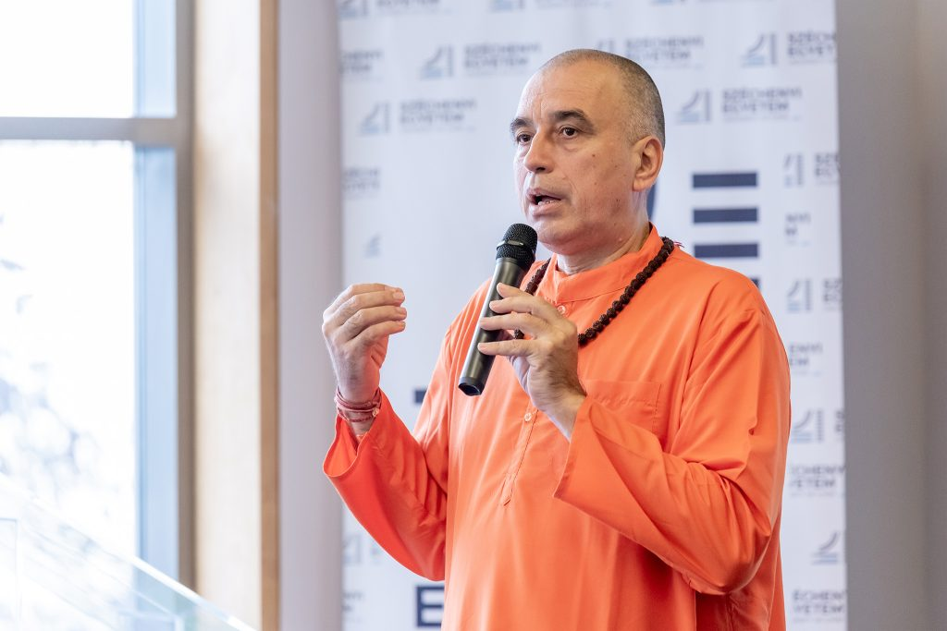 | © Fotó: Adorján András
 | © Fotó: Adorján András
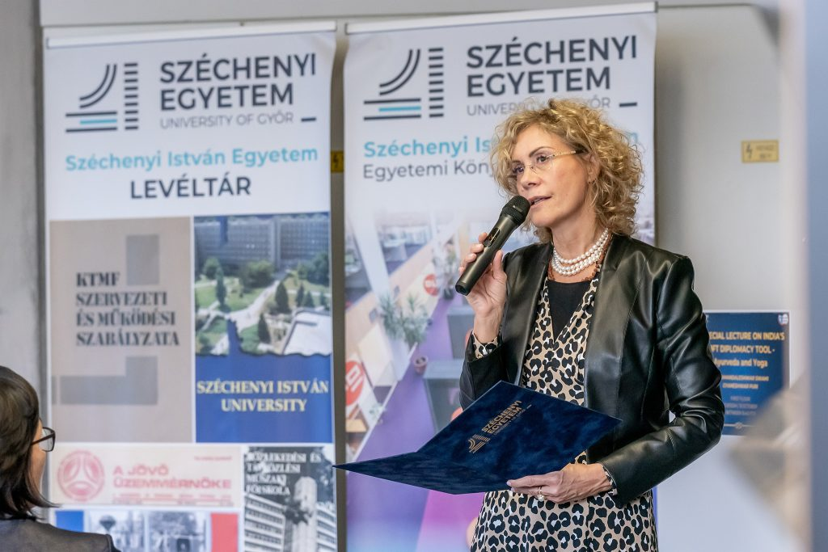 | © Fotó: Adorján András
 | © Fotó: Adorján András
Eredeti tartalom: Széchenyi István Egyetem
Továbbította: Helló Sajtó! Üzleti Sajtószolgálat
Ez a sajtóközlemény a következő linken érhető el:

